PROCÉDURE ECANDIDATURE
Si vous aviez créé un compte eCandidat l’année précédente, celui-ci n’est plus valide. Vous devez donc créer un nouveau compte

La candidature ne vaut pas inscription

Candidater à l’IUT du Havre

Connectez-vous à : https://ecandidature.univ-lehavre.fr/
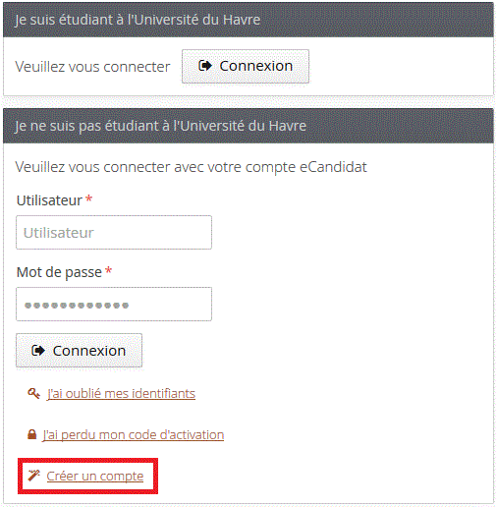

Création de votre compte

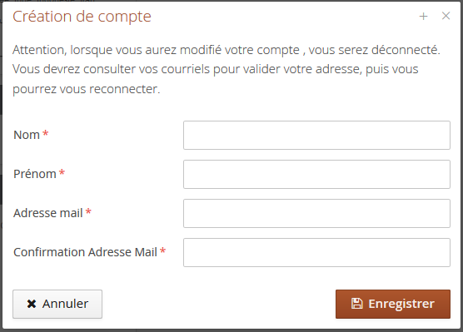

1) SAISIE DES INFORMATIONS DU CANDIDAT

Vous devez obligatoirement renseigner les différentes rubriques indiquées

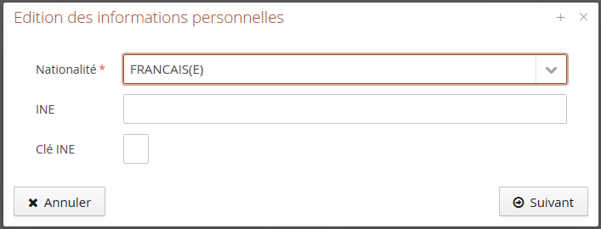
Sélectionnez votre nationalité,
Tapez votre INE.
Cliquez sur « suivant »

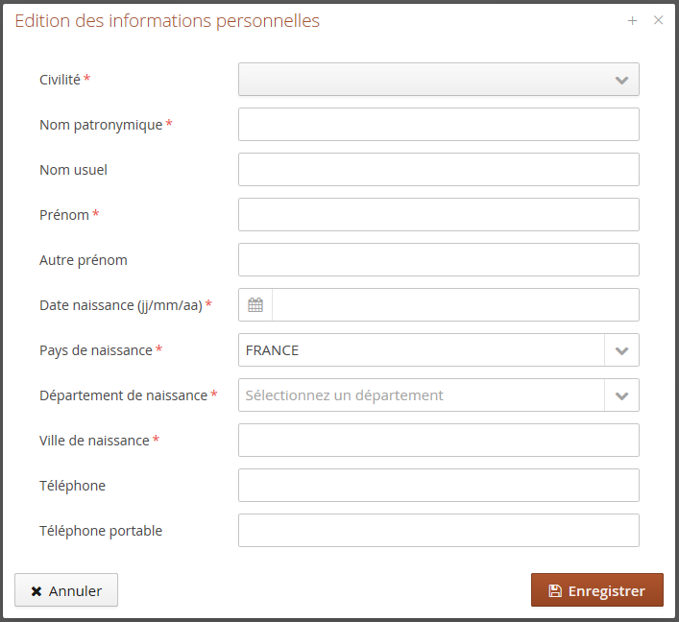

Cliquez sur « Enregistrer »

VEUILLEZ ENSUITE COMPLÉTER CHAQUE ETAPE JUSQU’AU CHOIX DE LA FORMATION

ATTENTION : à l’étape « Cursus externe » si vous ne trouvez pas votre établissement dans la liste proposée par le menu déroulant, veuillez envoyer un mail à iut-scol@univ-lehavre.fr

2) CHOIX DE LA FORMATION

Cliquez sur « nouvelle candidature »

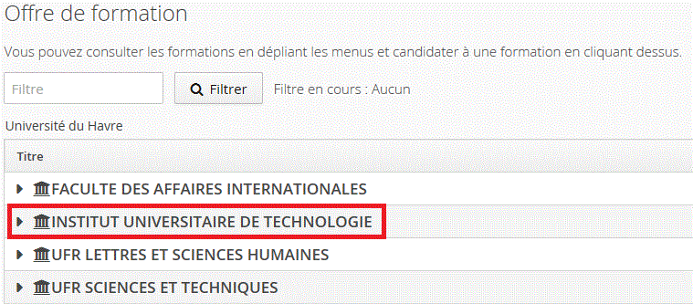

Attention au format de vos documents

Pour déposer vos pièces en ligne, cliquez sur le bouton + en face de chaque pièce
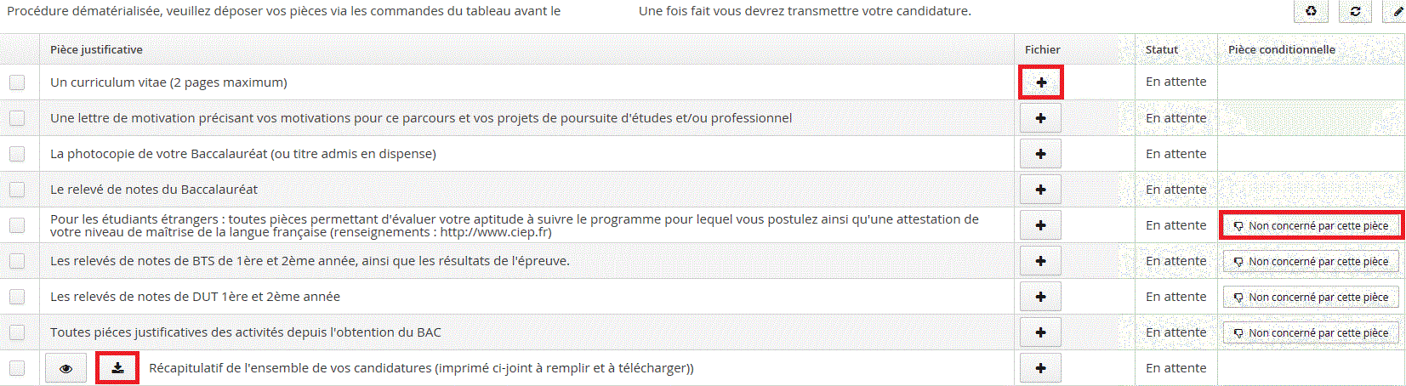
Vous pouvez ne pas être concerné par une pièce justificative. Dans ce cas cliquer ici.

Choisissez votre fichier à charger en respectant les consignes indiquées. Attention : le nom des pièces justificatives ne doit pas comporter de caractères spéciaux.

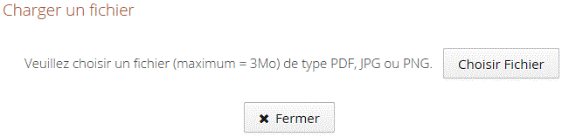
Si votre document contient plusieurs pages,
vous devrez les assembler en un seul et même fichier puis le charger

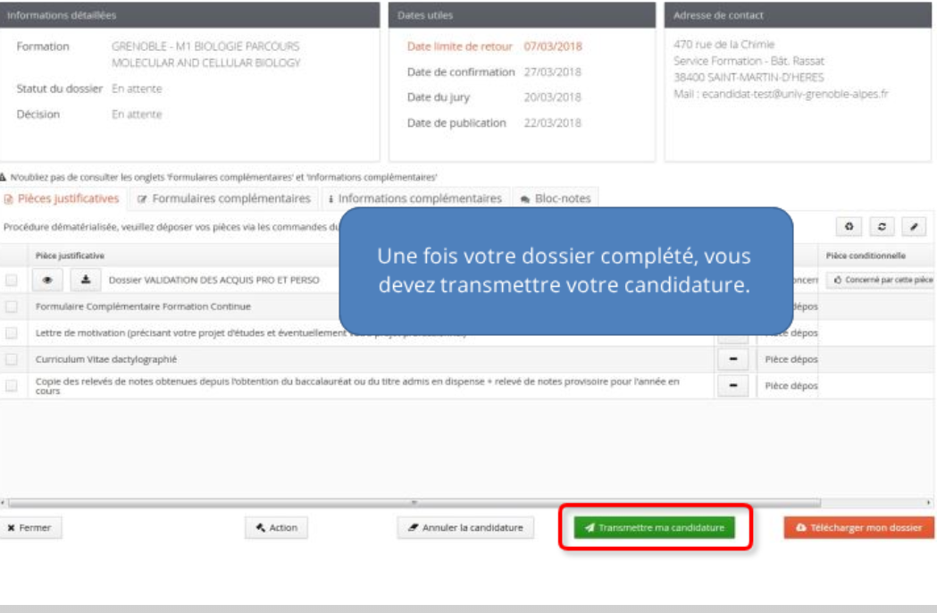

Une fois votre dossier complété, vous devrez obligatoirement transmettre votre candidature

Si vous ne transmettez pas votre candidature votre dossier ne sera pas étudié

3) CONFIRMATION D’UNE CANDIDATURE

Si le jury retient votre candidature, vous recevrez un mail vous informant que votre candidature a été retenue.

Vous devrez cependant confirmer celle-ci ou vous désister :

- Retourner sur la rubrique « CANDIDATURE »
- Ouvrir la formation pour laquelle votre candidature est retenue

Attention, les délais de confirmation peuvent être très courts

Vous avez reçu un avis favorable : vous devez confirmer ou vous désister

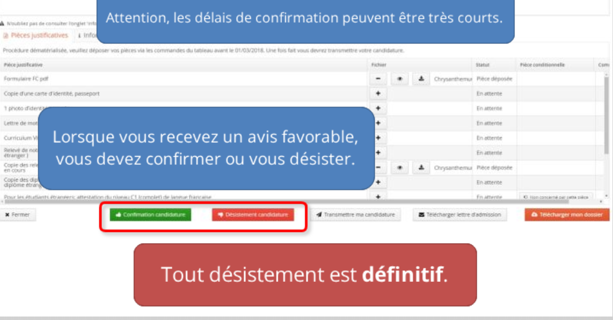

TOUTE CANDIDATURE NON CONFIRMÉE DANS LES DÉLAIS IMPARTIS SERA ANNULÉE AUTOMATIQUEMENT

Après confirmation de votre candidature vous pourrez, dès juillet 2022, procéder à votre inscription administrative

Procédure d’inscription :
https://www-iut.univ-lehavre.fr/

